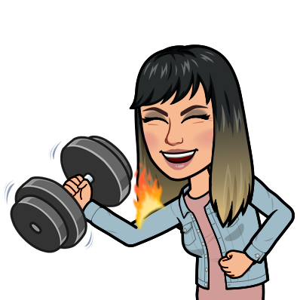

Baš je lako!!!

I ti možeš tako!

1. **SKOČI 10 PUTA NA DESNOJ NOZI**
2. **SKOČI 10 PUTA NA LIJEVOJ NOZI**
3. **SKOČI 10 PUTA ŠTO VIŠE U ZRAK**
4. **NAPRAVI 10 ČUČNJEVA**
5. **NAPRAVI 10 PRETKLONA**
6. **PRESKOČI VIJAČU SUNOŽNO 10 PUTA**
7. **NAPRAVI 10 TRBUŠNJAKA**
8. **10 PUTA POPNI SE NA STOLAC I SIĐI**
9. **NAPRAVI 10 PRETKLONA**
10. **10 PUTA DUBOKO UDAHNI I IZDAHNI**



Baš je lako!!!

I ti možeš tako!

1. **SKOČI 10 PUTA NA DESNOJ NOZI**
2. **SKOČI 10 PUTA NA LIJEVOJ NOZI**
3. **SKOČI 10 PUTA ŠTO VIŠE U ZRAK**
4. **NAPRAVI 10 ČUČNJEVA**
5. **NAPRAVI 10 PRETKLONA**
6. **PRESKOČI VIJAČU SUNOŽNO 10 PUTA**
7. **NAPRAVI 10 TRBUŠNJAKA**
8. **10 PUTA POPNI SE NA STOLAC I SIĐI**
9. **NAPRAVI 10 PRETKLONA**
10. **10 PUTA DUBOKO UDAHNI I IZDAHNI**